2017-04-12
Guo Shuxian

- 미국 북폭설?
https://japan-biz.com/2017/03/15/us-war/
https://japan-biz.com/2017/04/10/nk-nuclear/
http://news.jtbc.joins.com/article/article.aspx?news_id=NB11452868&pDate=20170411
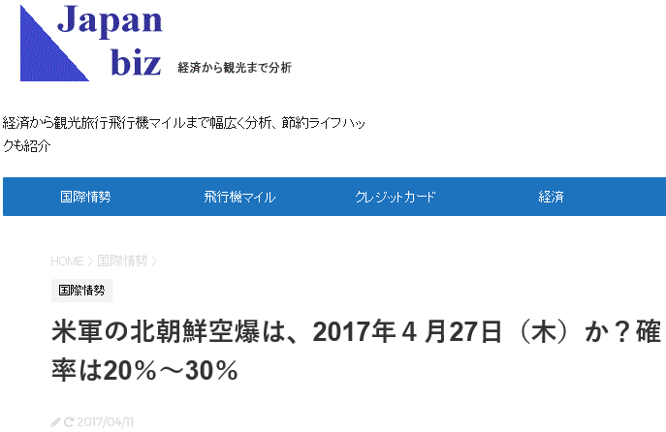
미국의 북한 폭격은 4월 27일 목요일인가? 확률은 20%~30%
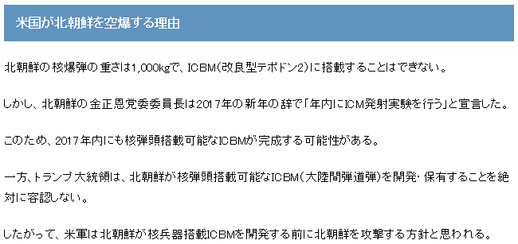
미국이 북한을 폭격하는 이유:
- 트럼프 대통령은 북한이 핵탄두 탑재 가능한 ICBM을 개발·보유하는 것을 절대 용인하지 않는다.
- 미군은 북한이 핵무기 탑재 ICBM을 개발하기 전에 북한을 공격한다는 방침.
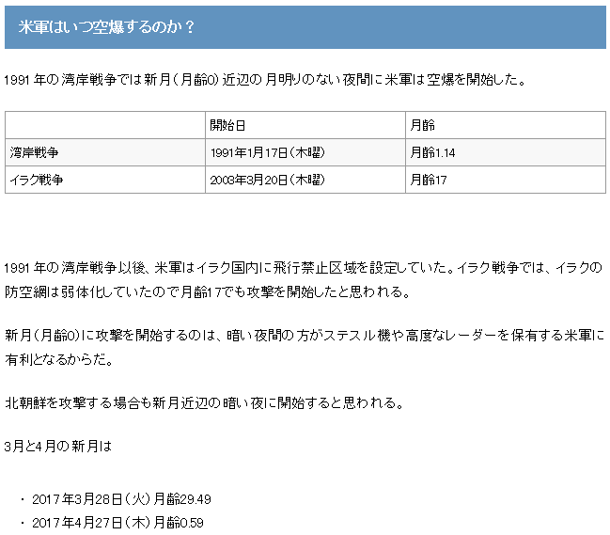
미군은 언제 폭격하는가?
초승달이 뜨는 날에 공격하는 것은 어두운 야간에 스텔스기나 고도의 레이더를 보유하는 미군에게 유리하다.
북한을 공격하는 경우에도 초승달과 근접하는 어두운 밤에 시작한다고 생각.
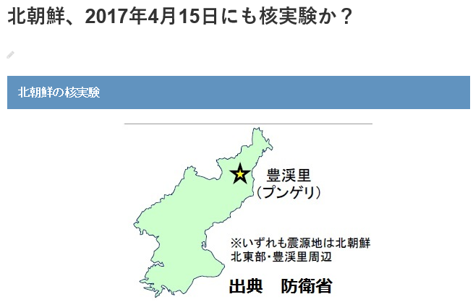
북한은 2017년 4월 15일에도 핵실험?
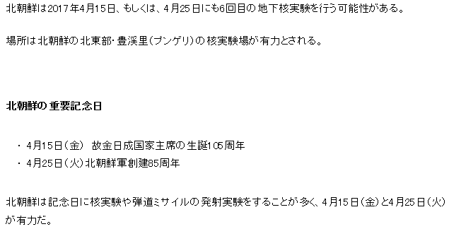
북한은 기념일에 핵실험이나 탄도미사일의 발사 실험을 하는 것은 대체로 4월 15일(토)과 4월 25일(화)이 유력하다.
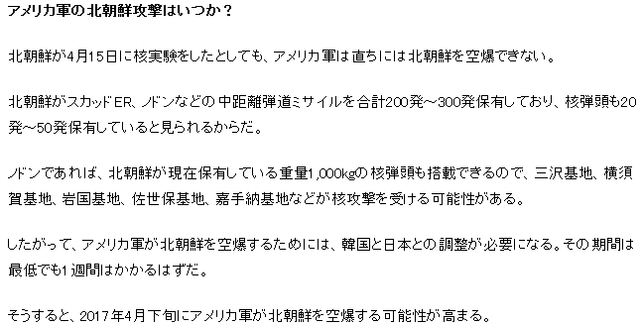
북한이 4월 15일에 핵실험을 할 경우, 미군은 곧바로 북한을 폭격할 수 없다.
하지만, 미군이 북한을 폭격하기 위해서는 한국 및 일본과의 조정이 필요하게 된다. 그 기간은 최소 1주일은 걸릴 것이다.

- 미중 정상회담
http://cn.nikkei.com/politicsaeconomy/politicsasociety/24578-2017-04-08-13-47-47.html
“习特会”上都谈了什么？
2017/04/08 日本经济新闻 永泽毅 佛罗里达州棕榈滩报道
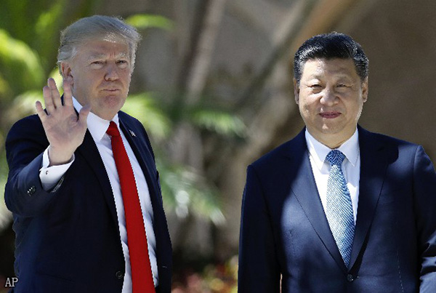
特朗普与习近平（当地时间4月7日，棕榈滩，AP）
当地时间4月7日下午（北京时间8日凌晨），美国总统特朗普与中国国家主席习近平在佛罗里达州的“海湖庄园”结束了为期2日的首次会谈。双方一致同意为敦促朝鲜放弃核计划而加强合作。此外，为修正美国对华贸易逆差，两位首脑就制定百日计划达成了共识。
在会谈后，美国国务卿蒂勒森和财政部部长姆努钦等人透露了相关情况。据美方说明，中方对美军打击叙利亚表示了理解。
关于朝鲜问题，两位首脑在会谈中一致认为核导计划进入了极为“严重的阶段”。特朗普对习近平表达了“如果中国不和我们一起采取行动，美国做好了单独应对的准备”的想法，敦促中国加强制裁朝鲜。但在这一问题上，双方并未就具体内容达成一致。
围绕贸易失衡，特朗普在会谈中对于中国的产业和网络安全政策对美国就业和出口产生的影响表明了严重关切。在此基础上，特朗普向中方强调了采取具体措施的必要性。习近平表示，中国经济将保持良好的发展势头，中美加强经贸合作前景广阔，双方要抓住这个机遇。
在7日的首脑会谈之前，姆努钦和美国商务部长罗斯与中国国务院副总理汪洋就消除美国对华贸易逆差的措施进行了磋商。罗斯对记者表示，“最为重要的是百日计划。美国将增加对华出口，减少贸易逆差”。
特朗普指出了中国在南海和东海遵守国际规范的重要性，同时提及了人权问题的重要性。双方首脑决定在外交、安全保障和经济等4个领域建立新的高级别对话框架。
特朗普在会谈中强调，“我们有能力解决很多问题”。习近平表示，双方要不断巩固已建立起来的关系，深化友好合作，推动中美关系向前发展。双方一致同意在相互尊重的基础上管控分歧，扩大合作领域。
两位首脑在结束7日上午的会谈之后，单独在别墅内散步。在午餐会上又继续展开讨论，随后结束了会谈。当日下午，习近平踏上了回国的行程。

中美首脑会谈的主要内容：
1，一致同意在相互尊重的基础上管控分歧，扩大合作领域
2，加强合作迫使朝鲜放弃核武器，一致认为朝鲜的核计划已进入严重阶段
3，为了消除美国对华贸易逆差，就制定百日计划达成共识
4，特朗普指出在南海和东海遵守国际规范的重要性
5，建立磋商中美课题的新对话框架，包括外交、安全保障和经济等4个领域
6，中国对美国打击叙利亚阿萨德政权表示理解

http://cn.nikkei.com/columnviewpoint/viewpoint/24535-2017-04-07-04-52-00.html
朴睿哲：习特会是双方探寻合作余地第一步
2017/04/07 日本经济新闻 华盛顿 永泽毅
中国国家主席习近平与美国总统特朗普定于4月6～7日在美国佛罗里达州举行首次首脑会谈。朝鲜瞄准这一时机，在会谈前发射弹道导弹，反复进行挑衅。围绕紧张持续加剧的半岛局势以及摩擦不断的经贸关系，中美两个大国能否开启新的未来。对此，日本经济新闻（中文版：日经中文网）采访了曾在美国国家情报委员会（NIC）负责东亚等事务的卜睿哲（Richard Bush），请他谈了对此次会谈的关注点。

卜睿哲：两国首脑加深彼此了解比什么都重要。在国际关系方面，首脑间的“化学反应”可以成为极为重要的因素。本次会谈时间有限，也许可以看作是双方探寻是否存在构筑合作关系余地的第一步。对于特朗普来说，朝鲜的核与导弹问题及经济是2个最重要议题。
如果美国要求中国行使对朝影响力，中方在经济领域或将至少采取表面上的、临时性的应对举措。一旦中国完全履行联合国安理会决议通过的对朝制裁，朝鲜的压力将会大增。不过，中国也许会希望避开对本国银行造成影响的金融制裁等。
有意见认为，如果朝鲜试图进行洲际弹道导弹（ICBM）发射试验，美国就应当进行先发制人的攻击。我对这样做是否合适存在疑问。因为，朝鲜的导弹是否搭载核武器、是否以旧金山等为目标，难以在（发射之前）得到百分百的确认。
中国希望充分弄清特朗普政权的对朝政策。或许将试探美国是否打算以中方能够接受的方式进行合作，以及美国展现出的不惜发动先发制人攻击的姿态究竟有多大决心。
在经济领域，如果特朗普为削减贸易逆差而对华启用制裁关税等措施，受打击的将不仅仅是中国。因为来自大陆的进口商品中，很多零部件是在台湾、日本、美国等地生产的。中国推进对华投资自由化非常重要。由于尚有许多领域未对海外企业开放，因此造成了不公平。
南海问题已不像朝鲜问题那样紧迫，也许会被放在下次或以后的会谈中磋商。美国政府内许多人已经意识到，如果接受中国所期待的“新型大国关系”，美国就会陷入被动。一旦美国承认这一概念，中国就会把领土完整等作为核心利益，估计会要求美国“停止援助台湾”、“不允许在尖阁诸岛（中国名：钓鱼岛）问题上支持日本的主张”等。
中国大陆与台湾同属一个国家的“一个中国”政策是中美关系的出发点。期待特朗普维持这一方针。
卜睿哲（Richard Bush）：美国布鲁金斯学会东北亚政策研究中心主任。1978年在美国哥伦比亚大学获得博士学位。1995～1997年在美国国家情报委员会（NIC）负责东亚事务。1997～2002年担任美国在台协会理事长。
- 미군 항공모함 한반도 집결
http://www.newsweekjapan.jp/stories/world/2017/04/5-25.php

北朝鮮近海に米軍が空母派遣、金正恩の運命は5月に決まる？

북한 근해에 미군이 항공모함 파견, 김정은의 운명은 5월에 결정되나?
2017年4月10日（月）13時30分
高英起 （デイリーNKジャパン編集長／ジャーナリスト）

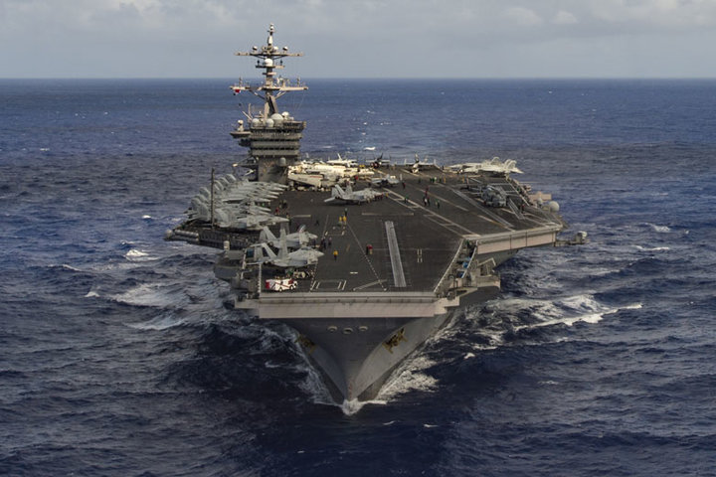
原子力空母カール・ビンソン（2017年1月撮影） U.S. Navy Photo by Mass Communication Specialist 3rd Class Tom Tonthat/Handout via Reuters
＜米軍はシリアにミサイル攻撃を行ったが、一方で、北朝鮮近海に向け空母を展開させ始めている。先の米中首脳会談でも議題は北朝鮮問題だった。今後の朝鮮半島情勢は韓国次第かもしれない＞
たしかに、北朝鮮が核武装してしまったいま、トランプ政権といえども簡単に手出しをすることはできない。そんなことをすれば、同盟国である韓国と日本に危険が及ぶ。
米フロリダ州パームビーチで7日まで2日間にわたった米中首脳会談で、トランプ大統領と習近平国家主席は北朝鮮問題をめぐり、どのような協力を行うか、具体的な合意に到達できなかったようだ。
従来、米中首脳は会談後に共同会見を開くか、成果がなかった場合にも共同声明を発表してきたが、今回はそのどちらもなかった。ティラーソン米国務長官が会見で、北朝鮮問題に関する首脳会談の内容を簡単に伝えただけだ。
考えられるオプションのひとつに金正恩党委員長に対する「斬首作戦」があるが、これは韓国軍の協力なしに実行することは不可能だろう。
ほかにも、韓国の意向によって、米国が対北朝鮮で出来ることと出来ないことには大きな差が出てくる。ということは、5月に行われる韓国大統領選の結果が正恩氏の運命に大きく影響する可能性があるということだ。

북한이 핵무장을 해버린 이 시점에서 트럼프 정권은 쉽게 손댈 수 없다. 그렇게 한다면 동맹국인 한국과 일본에 위험을 초래한다.
트럼프 대통령과 시진핑 주석은 북한 문제를 둘러싸고 어떤 협력을 할 것인지, 구체적인 합의에 도달하지 못하였다.
이번에는 미중 공동성명을 발표하지 않았다. 틸러슨 국무장관이 북한 문제에 관한 정상회담의 내용만 간단히 전달하였다.
옵션 중의 한 가지로, 김정은 위원장에 대한 ‘참수작전’이 있으나, 이것은 한국군의 협력 없이는 실행 불가능한 것이다.
한국의 의향에 따라 미국이 북한에 할 수 있는 것과 할 수 없는 것이 크게 차이가 난다. 5월에 있을 한국 대통령 선거의 결과가 김씨의 운명에 큰 영향을 미칠 가능성이 있다.

